**TRƯỜNG ĐẠI HỌC PHENIKAA**

**Hải Phòng, ngày 23 tháng 4 năm 2022**

**_______________________**



**BÁO CÁO BÀI TẬP LỚN MÔN LẬP TRÌNH THIẾT BỊ DI ĐỘNG**

**ĐỀ TÀI  
ỨNG DỤNG CÂU HỎI TRẮC NGHIỆM LỚP 11**

Giảng viên hướng dẫn: GV. Vũ Quang Dũng

Sinh viên thực hiện: Bùi Thế Anh (Trưởng nhóm)

Nguyễn Khương Đức

Đinh Tuấn Hoàng

Lê Công Nhân

Nguyễn Văn Toàn

Lưu Công Minh

**Mục lục  
A: Mô tả……**........................................................................................................... 3  
**B: Phân tích hệ thống** ............................................................................................. 3  
I. Chức năng.............................................................................................................. 3  
II. Input và output các chức năng.............................................................................. 3  
III. Mô hình hóa dưới dạng quan hệ module, sequence uml, state uml, use case….. 4  
1. Use case................................................................................................................. 4  
2. Sequence uml ....................................................................................................... 5  
3. Flowchart .............................................................................................................. 6  
4. Cơ sở dữ liệu......................................................................................................... 7  
**C: Giao diện ứng dụng** ........................................................................................... 8  
**D: Kết luận** ............................................................................................................ 13

1. **Mô tả**

* Phân tích nhu cầu: để có thể giúp các bạn học sinh tổng hợp và ôn tập các câu hỏi trắc nghiệm, bọn em mong muốn thiết kế 1 ứng dụng tổng hợp các câu hỏi trắc nghiệm trên Android, với các môn học: Toán, Lý, HoáAnh, Sử, Địa, GDCD.
* Nền tảng: Ứng dụng di động trên hệ điều hành Android
* Đối tượng: Học sinh lớp 11.
* Chức năng: Chọn đề; Làm bài; Xem điểm.

1. **Phân tích hệ thống**
2. Chức năng:
3. Chọn đề

* Học sinh sau khi mở ứng dụng, sẽ chọn môn học và chọn đề, mỗi đề là 10 câu.

1. Làm bài

* Học sinh làm bài bằng cách tích vào các đáp án chính xác, sau khi hoàn thành thì nhấn nộp bài.

1. Xem điểm

* Học sinh xem điểm của mình sau khi nộp bài

1. Input và output các chức năng:

|  |  |  |  |
| --- | --- | --- | --- |
|  | Chức năng | Input | Output |
| 1 | Chọn đề |  | Hiển thị các đề thi số1, 2, … |
| 2 | Làm bài | Đáp án A, B, C, D | Màn hình chuyển sang câu hỏi kế tiếp |
| 3 | Xem điểm |  | Hiển thị điểm số và thời gian làm bài |

1. Mô hình hóa dưới dạng quan hệ module, sequence uml, state uml, use case1. Use casea. Use case chính

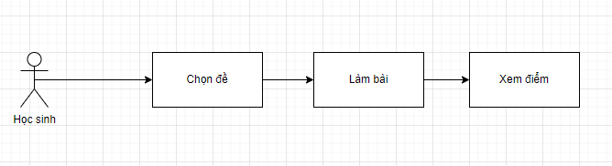

b. Use case chọn đề:

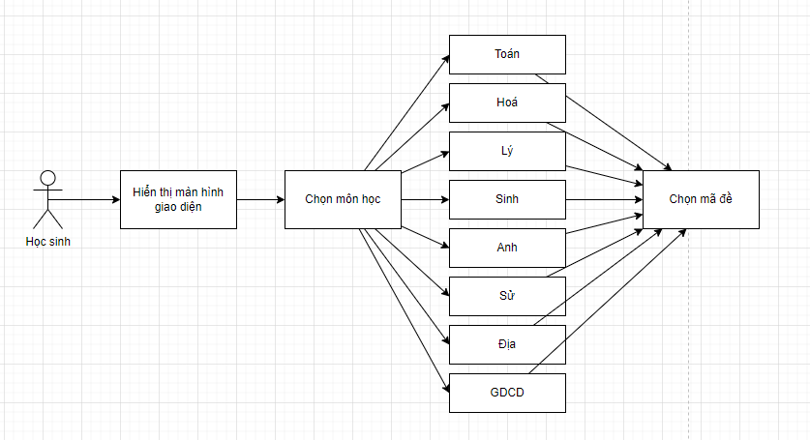

c. Use case làm bài và xem điểm:

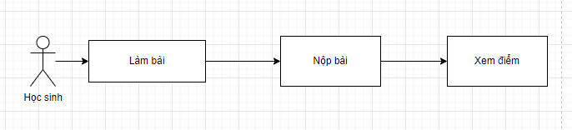

2. Sequence uml

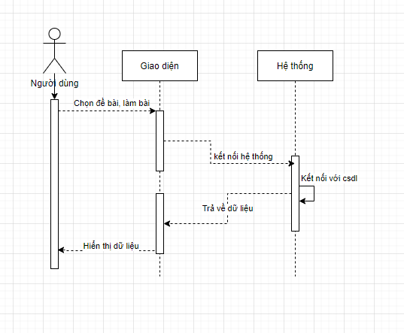

3. Flow Chart

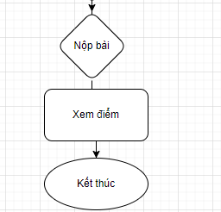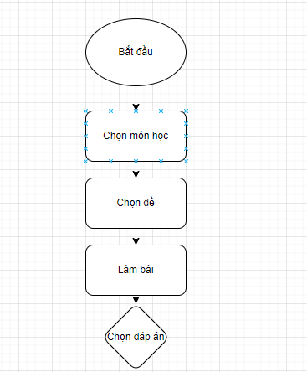

4. Cơ sở dữ liệu

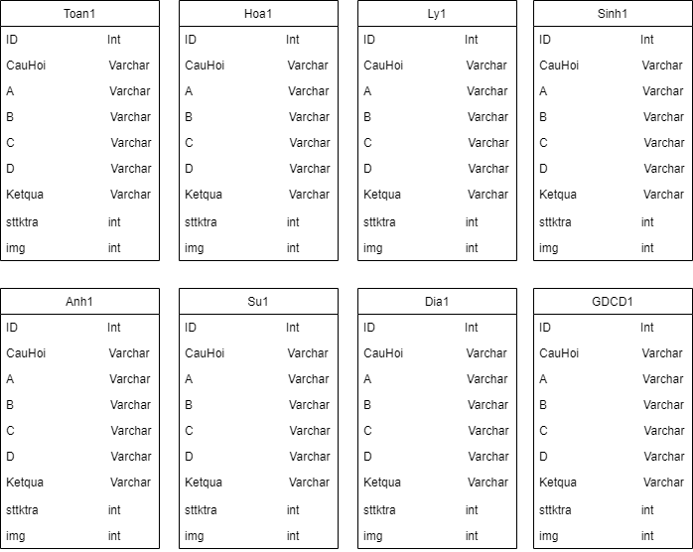

1. **Giao diện ứng dụng**

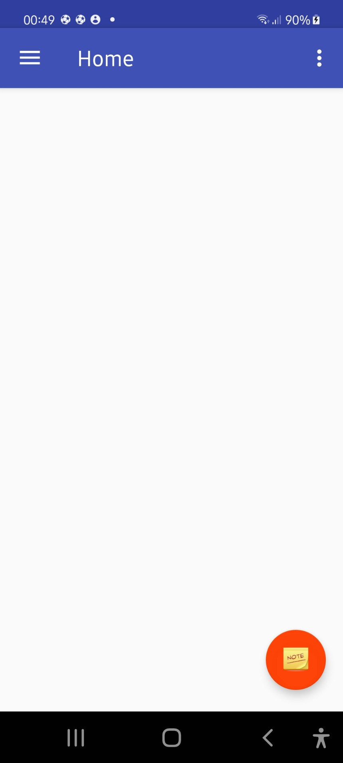

Màn hình chính

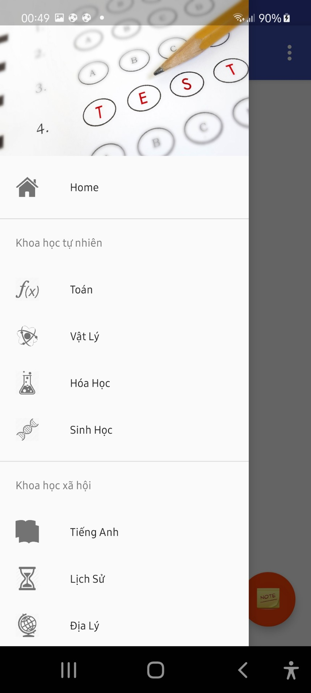

Chọn môn học

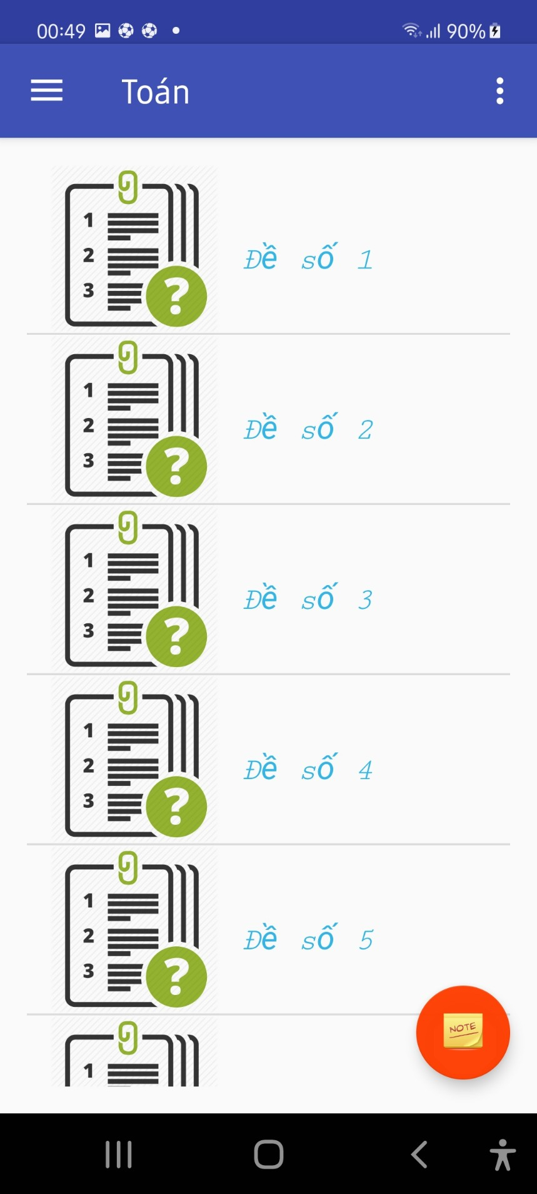

Chọn đề

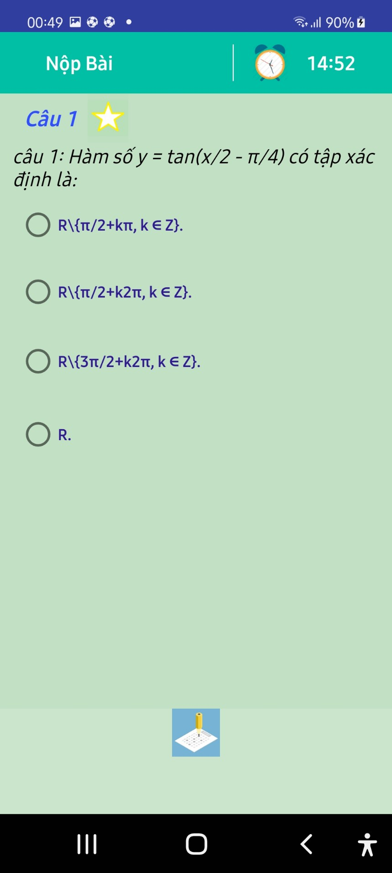

Làm bài

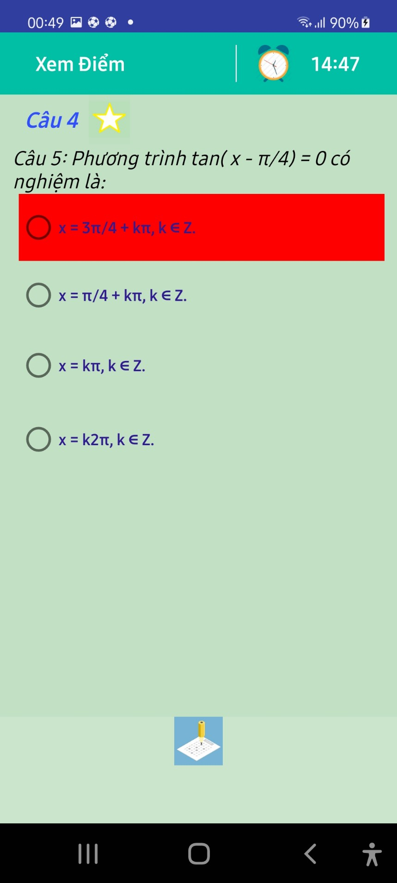

Chữa bài

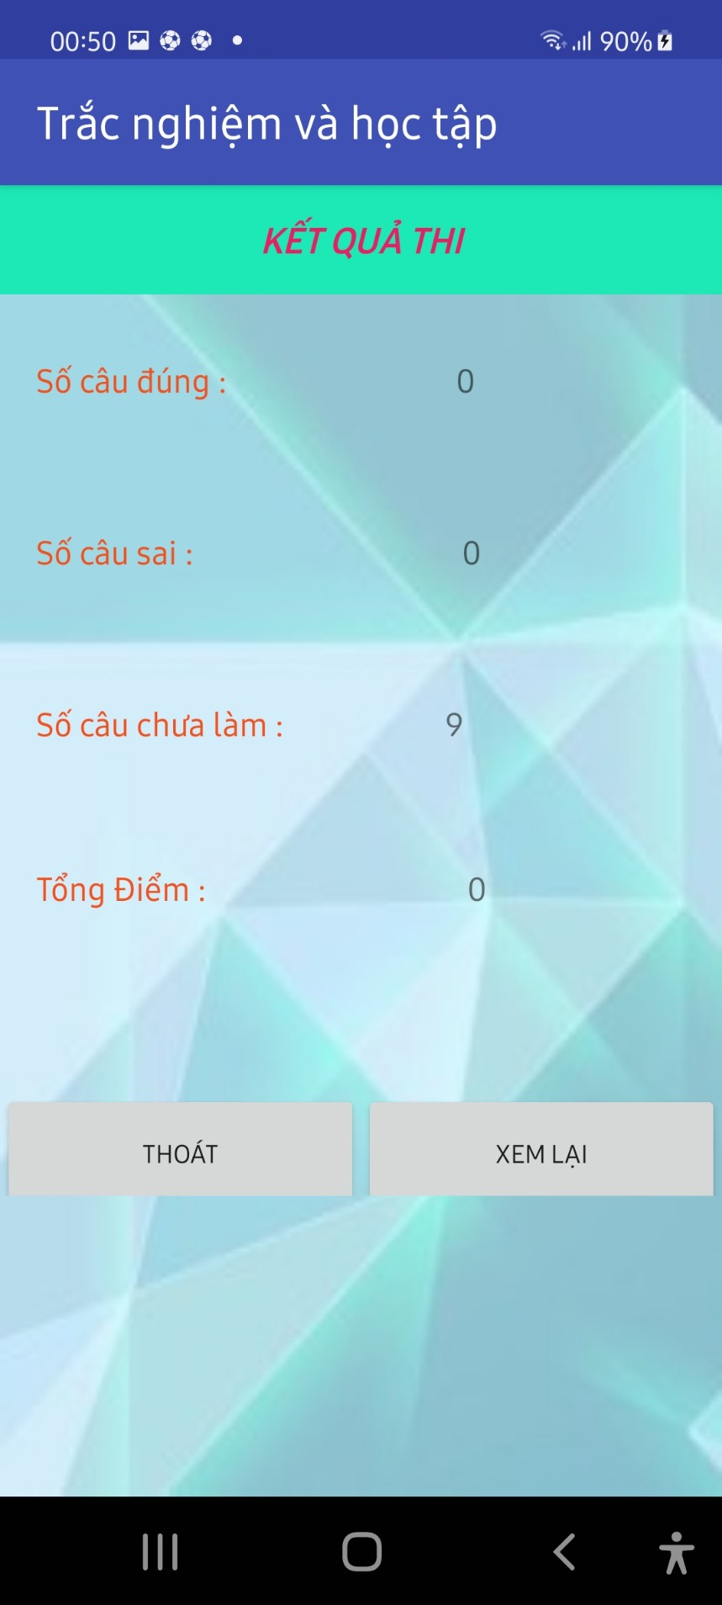

Xem điểm

1. **Kết luận**
2. Những thứ đã làm được:

* Có thể sử dụng để rèn luyện khả năng làm đề trắc nghiệm

1. Những thứ chưa làm được:

* Chưa được tối ưu
* Một số chức năng chưa hoàn thiện

1. Hướng phát triển:

* Thêm vào màn hình chính đang trống trải những chức năng mới như các công thức đáng nhớ, tin tức về các kì thi…
* Có chức năng dành riêng cho admin để thêm đề dễ dàng hơn

1. Kiến thức đạt được:

* Khả năng lập trình Android đã ở mức cơ bản
* Hiểu được cấu tạo của 1 chương trình

1. Phân công công việc

|  |  |  |
| --- | --- | --- |
| Tên Sinh Viên | Mã sinh viên | Công việc chính |
| Bùi Thế Anh  (Nhóm trưởng) | 19010045 | Làm Back-end, thiết kế giao diện, sửa lỗi |
| Đinh Tuấn Hoàng | 19010058 | Làm CSDL |
| Nguyễn Khương Đức | 19010050 | Thiết kế các màn hình giao diện ứng dụng |
| Lê Công Nhân | 19010023 | Kiểm thử chương trình để tìm lỗi hệ thống |
| Lưu Công Minh | 19010019 | Tìm các câu hỏi trắc nghiệm |
| Nguyễn Văn Toàn | 19010034 | Làm báo cáo |